Předmět: MATEMATIKA
Jméno vyučujícího: Iva Vokatá
Zadání platí přibližně na období: 27. 4. až 10. 5. 2020
Email: Iva.Vokata@zsgvodnany.cz
Zapiš si další poznámky do školního sešitu!
Látku najdeš v učebnici geometrie na straně 44 až 47. Vše si přečti a pokus se pochopit uvedené obrázky.
DRUHY ÚHLŮ
- tyto vlastnosti úhlů využíváme k výpočtům velikostí úhlů
VEDLEJŠÍ A VRCHOLOVÉ ÚHLY
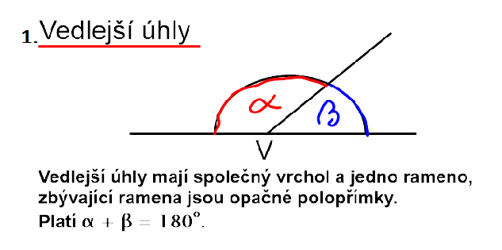
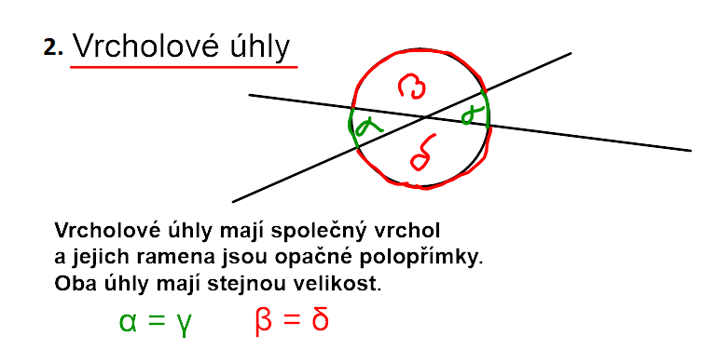

SOUHLASNÉ A STŘÍDAVÉ ÚHLY
- získáme je tak, že si narýsujeme dvě rovnoběžky a protneme je jednou různoběžkou
- jsou to dvojice shodných úhlů

1. Souhlasné úhly: jsou vždy shodné, leží na stejné straně různoběžky a vždy oba nad nebo pod přímkou (existují tak čtyři možnosti, které vidíte na obrázcích, všechny si narýsujte)
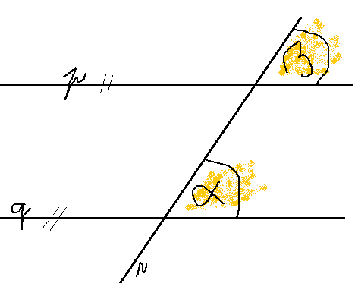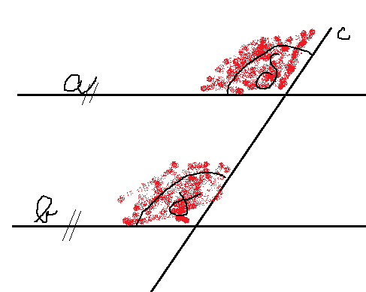
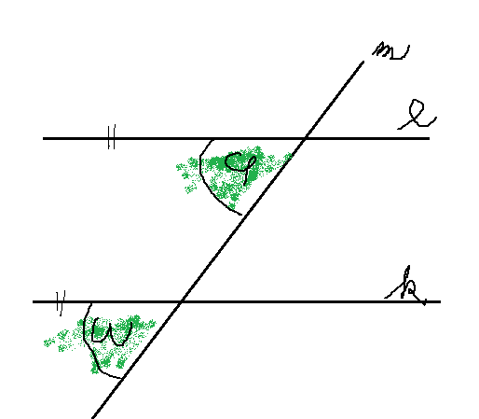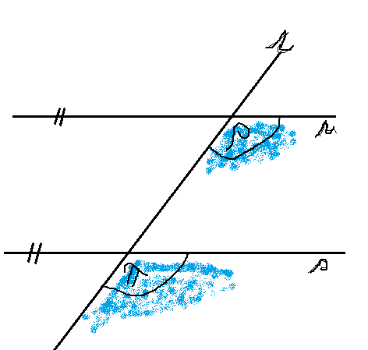

2. Střídavé úhly: jsou vždy shodné; jeden leží pod a druhý nad rovnoběžnou přímkou a jeden je vlevo a druhý vpravo od různoběžky
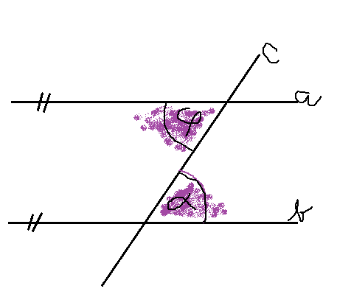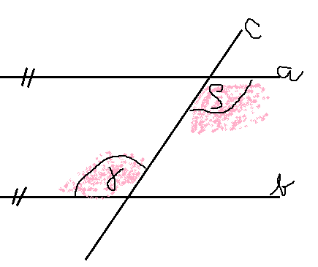
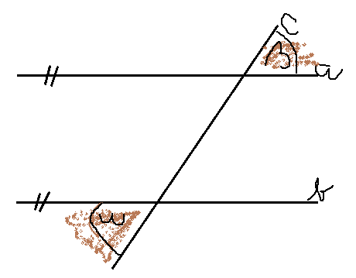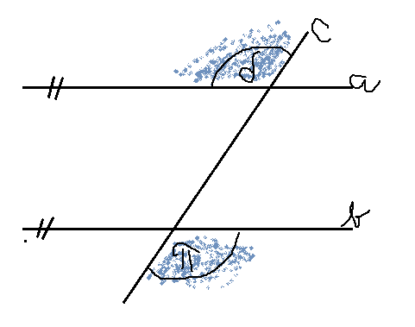
Až budeš mít zapsáno, vypracuj příklady v PS 2. díl 143 – 145 a 161 – 163. Piš tužkou, až budeme ve škole, vše si projdeme a opravíme!
Kdo chodí pravidelně na Teams, tak již látku umí a další se budeme učit tento týden.
Kdo látku nechápe, může si opakovat písemné dělení, násobení deset. čísel.

